Título do artigo em português/espanhol e em inglês (Helvetica Neue; tamanho 14; negrito)
Nome do autor 1 - Afiliação, País. Email (Helvetica Neue; tamanho 9,5; o nome do autor a negrito)
Nome do autor 2 - Afiliação, País. Email

Resumo/Resumen:
O resumo deve sintetizar o conteúdo do artigo, apresentando a contextualização e objetivo geral, a síntese da metodologia adotada e dos principais resultados. A fonte do texto deve ser Helvetica Neue; tamanho 9,5, alinhamento à esquerda e espaçamento simples e 6pt após o parágrafo. O texto não deve exceder as 200 palavras. Este modelo encontra-se no formato exigido, podendo servir como guia.
Palavras-chave: de 3 a 5 palavras separadas por ponto e vírgula (;)

Abstract:
O resumo em inglês (abstract) é obrigatório independentemente do corpo de texto estar em português ou espanhol.
Keywords:

Capítulo (Helvetica Neue; tamanho 12; negrito; 18pt antes do parágrafo e 6 pt após; espaçamento simples)

Subcapítulo (Helvetica Neue; tamanho 10; negrito; itálico; 18pt antes do parágrafo e 6 pt após; espaçamento simples)
Este modelo respeita as normas exigidas, podendo ser usado como guia. O trabalho deve ter no mínimo 6 e no máximo 10 páginas.
O corpo de texto deve estar devidamente organizado por capítulos e subcapítulos que reflitam o respetivo conteúdo. A fonte do texto deve ser Helvetica Neue; tamanho 9,5, alinhamento à esquerda e espaçamento de 1,5pt e 6pt após o parágrafo.
Não devem ser incluídas notas de rodapé nem notas finais.
Não deve numerar as páginas.

Citações:
As citações devem respeitar as normas APA 6ª edição.
As citações diretas devem estar entre aspas. Quando a citação tiver 40 ou mais palavras deve ser destacada do texto com avanço da margem esquerda de 2 cm, não deve ter aspas, o espaçamento deve ser simples, tal como o exemplo abaixo.
O Mestrado em Comunicação Acessível do Politécnico de Leiria, criado no ano de 2013, pretende formar especialistas em Comunicação que venham a atuar nas diferentes instituições enquanto mediadores de comunicação, considerando a diversidade de públicos.
O facto de o Mestrado decorrer em regime b-learning tem gerado manifestações de interesse de candidatos de vários países. (Freire & Mangas, 2017, pp.357-358)

Figuras
Todas as figuras devem ser centradas, numeradas, ter legenda, fonte e descrição por baixo ou em texto alternativo (Formatar Imagem). A legenda e fonte deve ser posicionada por baixo da figura, como mostra o exemplo.
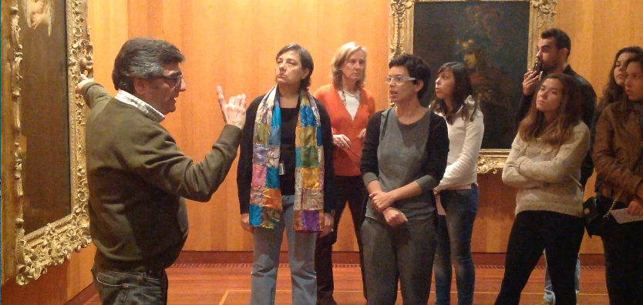
Figura 1. Visita ao Museu Calouste Gulbenkian na Sala do Século XVIII.
Fonte: Martins, 2017, p.157
Descrição da Imagem: A fotografia apresenta um momento da visita guiada ao Museu Calouste Gulbenkian na Sala do Século XVIII. O mediador surdo, António, encontra-se à esquerda, apontado com uma mão para uma pintura em exposição, e com a outra mão comunica em língua gestual. À direita, encontra-se o grupo de visitantes que participou na visita, estando ao centro o intérprete de língua oral, observando a pintura e a explicação do mediador.

Tabelas
Todas as tabelas devem ser centradas, numeradas, ter legenda e texto alternativo (nas propriedades da tabela selecionar a opção texto alternativo e no separador linha, selecionar a opção de colocar a primeira linha como cabeçalho). A legenda deve ser posicionada por cima da tabela, como mostra o exemplo.
Tabela. 1. Número de estudantes por curso/escola
Escola | Curso | Número de estudantes
A | A1 | 25
B | B1 | 15
C | C1 | 32

Referências bibliográficas

Freire, C. & Mangas, C. (2017). Percursos Formativos para a Inclusão: área da comunicação. In C. Freire, C. Mangas & C. Sousa (Org), Livro de atas da IV Conferência Internacional para a Inclusão 2016 (pp.357-358). Leiria: IPLeiria, ESECS e iACT. ISBN: 978-989-8797-14-8. Consultado em http://iact.ipleiria.pt/publicacoes/2017-2/
Mangas, C., Freire, C & Francisco, M. (2015). Inclusão e Acessibilidade em Ação: Direferentes percursos, um rumo. Leiria: iACT/IPLeiria. Consultado em http://iact.ipleiria.pt/files/ebook/index.html#credits
Martins, P. R. (2017). Museus de Artes e Comunidade Surda: um estudo de caso no Museus Calouste Gulbenkian. In C. Freire, C. Mangas & C. Sousa (Org), Livro de atas da IV Conferência Internacional para a Inclusão 2016 (pp.151-160). Leiria: IPLeiria, ESECS e iACT. ISBN: 978-989-8797-14-8. Consultado em http://iact.ipleiria.pt/publicacoes/2017-2/
Olivencia, J. (2013). De la Integración a la Inclusión: Evolución y Cambio en la Mentalidad del Alumnado Universitario de Educación Especial en un Contexto Universitario Español . Actualidades Investigativas en Educación, 13(3), 1-27.

